ÉCOLES NORMALES SUPÉRIEURES ÉCOLE POLYTECHNIQUE
CONCOURS D'ADMISSION 2022
VENDREDI 29 AVRIL 2022
08h00-13h00
FILIÈRE PSI
MODÉLISATION
EN SCIENCES PHYSIQUES
ET SCIENCES DE L'INGÉNIEUR
Durée : 5 heures
L'utilisation de calculatrices n'est pas autorisée pour cette épreuve.
Il est recommandé au candidat :
- de respecter l'ensemble des notations alphabétiques et numériques du sujet;
- de préciser ses propres notations lorsque cela s'avère nécessaire ;
- de justifier ses hypothèses et rédiger clairement ses réponses ;
- de numéroter soigneusement les pages de sa copie.
Le cœur
Ce sujet comporte 50 questions, s'étend sur 25 pages et se compose de 4 parties indépendantes:
- La partie 1 est une présentation du système biologique étudié.
- La partie 2 traite de la modélisation biomécanique du muscle cardiaque.
- La partie 3 traite de la modélisation du système cardiovasculaire et de la circulation sanguine.
- La partie 4 traite de la modélisation du système de régulation de la fréquence cardiaque au sein du système nerveux autonome (SNA).
1 Présentation de l'étude
1.1 Histoire et épistémologie du cœur
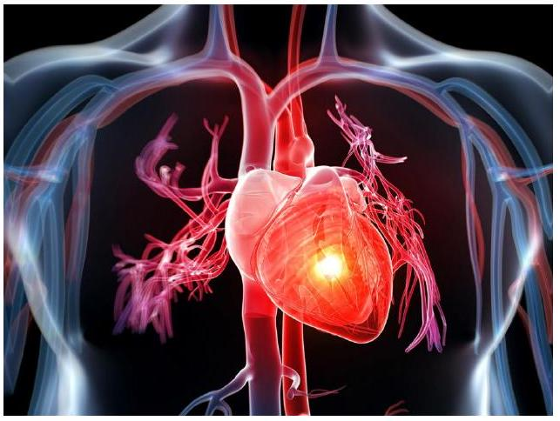
Figure 1 - Imagerie d'un cœur humain
Le cœur (cf. figure 1) sur est un organe d'une grande complexité. Sa fonction est d'assurer la circulation du sang dans tout l'organisme. Cette circulation sanguine permet l'alimentation des cellules en nutriments et en dioxygène. De taille comparable au poing, le cœur est un organe creux constitué d'un muscle qui délimite quatre cavités :
- les oreillettes droite et gauche (cavités supérieures);
- les ventricules droit et gauche (cavités inférieures).
Le rôle exact du cœur est resté longtemps mystérieux. Durant l'antiquité, le cœur est perçu comme le siège de l'âme. Au II $^{\text{ème }}$ siècle les réseaux sanguins artériels et veineux sont découverts. Les artères distribuent le sang chargé en dioxygène tandis que les veines transportent le sang chargé en dioxyde de carbone. Le cœur apparait alors uniquement comme un aspirateur et non une pompe. Au $X^{\text{ème }}$ siècle, les médecins perses décrivent plus précisément les rôles des ventricules et des valves cardiaques. Au XII $^{\text{ème siècle }}$, la circulation sanguine est découverte. À partir du XVII $^{\text{ème }}$ siècle, la médecine cardiaque progresse avec la prise en charge des maladies cardiovasculaires, première cause de mortalité en Occident. Ces progrès contribuent à l'augmentation de l'espérance de vie. Aujourd'hui, en France, on dénombre environ 160000 morts par an d'origine cardiovasculaire, soit un quart du total des décès.
La meilleure compréhension du fonctionnement du cœur permet aujourd'hui d'avoir une vision globale du système cardio-vasculaire et même d'envisager l'élaboration de modèles représentatifs des organes biologiques. De tels modèles permettent, par exemple, de fournir une description quantitative et tridimensionnelle de la fonction cardiaque, complémentaire de celle utilisée traditionnellement dans la formation médicale, qui est souvent encore qualitative et graphique.
Q1. Citer deux exemples de l'intérêt médical de développer un modèle numérique complet du cœur.
1.2 Le cœur, juste une pompe?
Chaque moitié du cœur (cf. figure 2) fonctionne séparément l'une de l'autre.
Le côté droit du cœur est chargé de renvoyer le sang pauvre en dioxygène aux poumons pour éliminer le dioxyde de carbone et ré-oxygéner le sang. L'oreillette droite reçoit le sang veineux apporté par la veine cave. Le sang est ensuite propulsé dans le ventricule droit. Lorsque ce dernier se contracte le sang pénètre dans l'artère pulmonaire et dans les poumons. L'artère pulmonaire est la seule artère de l'organisme à transporter du sang pauvre en dioxygène.
Le côté gauche du cœur reçoit le sang fraîchement oxygéné provenant des poumons et le redistribue dans tout le corps. Le sang oxygéné pénètre dans l'oreillette gauche par les quatre veines pulmonaires. Ce sont les seules veines de l'organisme à transporter du sang oxygéné. Le sang est ensuite propulsé dans le ventricule gauche et doit traverser la valve mitrale, qui contrôle le débit. Les parois du ventricule
gauche sont trois fois plus grosses que les parois du ventricule droit. L'épaisseur du muscle cardiaque donne au ventricule gauche la puissance nécessaire pour pomper le sang dans tout le corps, de la tête aux pieds.
Lors de la contraction du cœur, le sang est propulsé dans l'aorte à travers la valve aortique puis distribué dans le corps à travers le réseau artériel. Le sang circulant à travers le cœur est bien trop rapide pour irriguer le muscle cardiaque si bien que le cœur possède ses propres artères le vascularisant; ce sont les artères coronaires.
Dans la partie supérieure de l'oreillette droite se trouve un morceau de tissu cardiaque appelé nœud sinusal (le pacemaker naturel) et un autre le nœud auriculo-ventriculaire (AV). La dépolarisation part du nœud sinual
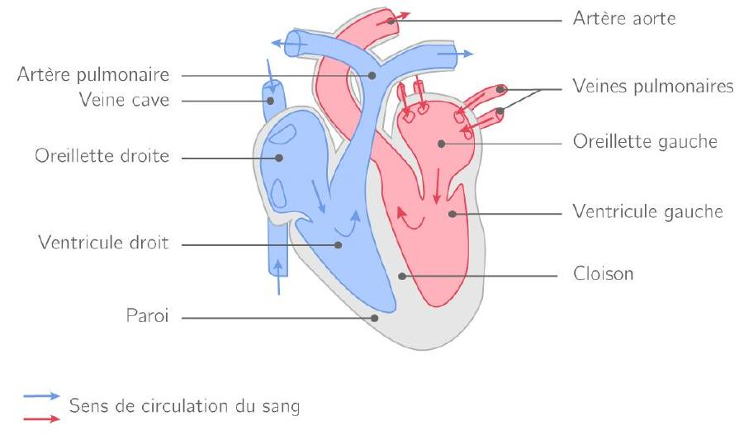
Figure 2 - Schéma du sens de circulation dans un cœur
pour arriver au nœud AV. Ces régions commandent le cycle de contraction (systole) et décontraction (diastole) du myocarde. L'électrocardiogramme (E.C.G.) permet de détecter cette activité électrique du cœur.
1.3 Régulation du système cardiovasculaire
Le contrôle de la pression sanguine est un système complexe que l'on peut décomposer en plusieurs sous-systèmes, illustrés sur la figure 3, qui opèrent dans des temps d'actions très différents, allant de la seconde à l'heure. Dans le cadre de cette étude, on ne s'intéresse qu'à la régulation à court terme de la pression artérielle qui agit dans des temps de réponse inférieurs à la minute. La boucle de régulation est alors constituée de capteurs qui envoient des informations aux centres de contrôle du système cardiovasculaire.
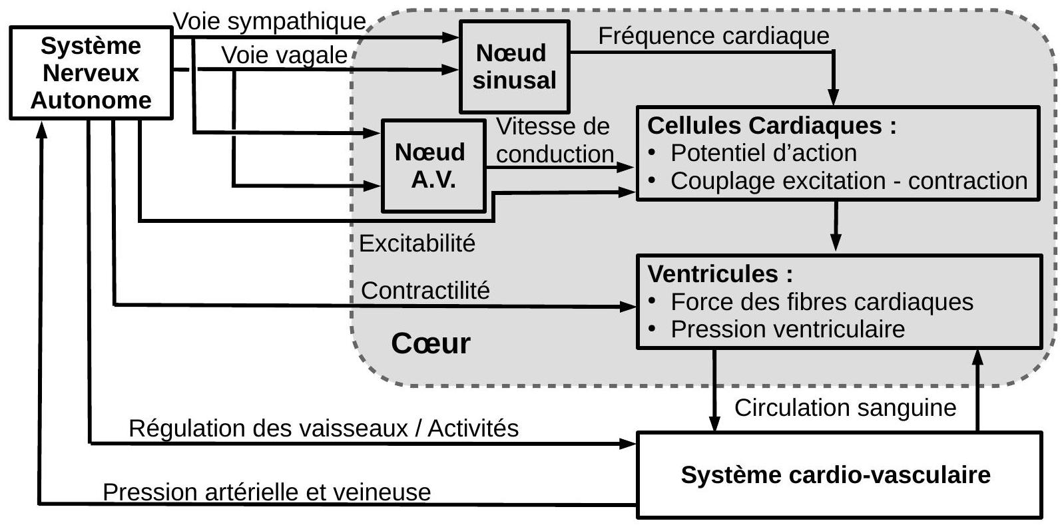
Figure 3 - schéma de principe de la régulation sanguine
Les capteurs sont deux types:
- Les barorécepteurs transmettent des trains d'impulsions électrique au système nerveux autonome. Les messages sont codés en fréquence et une dilatation des parois augmente la fréquence.
- Les récepteurs cardio-pulmonaires sont des récepteurs basse pression. Localisés dans la paroi des veines caves, des oreillettes et dans les vaisseaux pulmonaires, ils sont sensibles à l'étirement des parois.
Le système nerveux autonome est composé de deux sous systèmes :
- Le système nerveux sympathique correspond à la mise en état d'alerte de l'organisme et à la préparation physique ou intellectuelle.
- Le système nerveux parasympathique ou vagal engendre un ralentissement général des fonctions de l'organisme afin de conserver l'énergie.
Les voies efférentes sympathiques et vagales ont des temps d'action très différents. En effet, la voie vagale agit très rapidement avec un temps de réponse de l'ordre de la durée d'un battement cardiaque alors que la voie sympathique a un temps d'action plus lent de l'ordre de la durée d'une dizaine de battements. Le système nerveux autonome agit sur le fonctionnement du système cardiovasculaire sur plusieurs aspects, dont les fonctions physiologiques suivantes:
- L'effet chronotrope agit sur la fréquence d'activation du nœud sinusal et donc la fréquence cardiaque.
- L'effet dromotrope est lié à la vitesse de conduction des cellules du nœud AV, c'est à dire à la rapidité de conduction électrique entre les oreillettes et les ventricules.
- L'effet inotrope est lié la contractilité du myocarde (le muscle du cœur). Au niveau cellulaire, la contractilité peut se définir comme la capacité des cellules à développer une force de contraction en réponse à un stimuli.
- L'effet bathmotrope modifie le niveau d'excitabilité électrique des cellules ventriculaire.
Q2. On considère dans l'ensemble du sujet que le rythme cardiaque humain est compris entre 40 et 180 battements par minutes. Déterminer les plages de fréquence cardiaque et de pulsation cardiaque correspondantes ? On donnera un résultat avec 3 chiffres significatifs.
Indépendamment de la réponse à la question précédente, on considérera dans la suite du sujet, que la plage de fonctionnement de la pulsation cardiaque humaine est comprise entre 4 et $20rad/s$.
2 La modélisation du myocarde
2.1 Physiologie du muscle
Le cœur est constitué du muscle cardiaque appelé myocarde. Celui-ci est formé par les fibres musculaires cardiaques ou myocytes qui sont des cellules excitables. Le raccourcissement de l'ensemble de fibres cardiaques constituant chaque cavité permet l'éjection du sang. À l'échelle du nanomètre, le raccourcissement systolique et le relâchement diastolique sont assurés par des protéines contractiles appelées actine et myosine, qui forment l'élément contractile élémentaire appelé sarcomère, la contraction n'étant possible qu'en présence d'une quantité suffisante de calcium. La figure 4 montre l'organisation d'un muscle squelettique. La structure hiérarchique est la même pour le myocarde mais l'orientation des fibres est plus com-
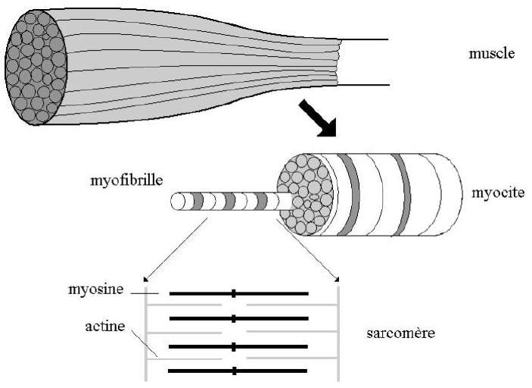
Figure 4 - Composition hiérarchique du muscle
plexe. L'étude des relations entre les phénomènes électriques et les phénomènes mécaniques permet de mieux comprendre les mécanismes de la contraction.
Les parties contractiles du muscle sont faites
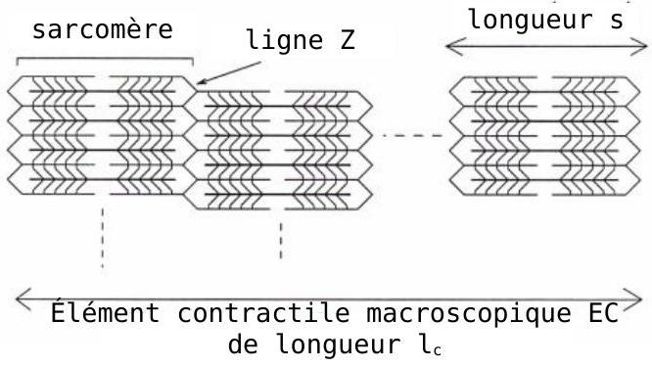
Figure 5 - Représentation en série de $N$ sarcomères
de séquences de cellules contractiles séparés par les disques intercalaires, et chaque cellule renferme une série de sarcomères, séparés par les lignes Z (cf. figure 5). On suppose alors que l'élément contractile macroscopique (EC) résulte de la mise en série de $N$ sarcomères identiques.
- $l_{c}$, longueur de l'élément contractile (EC);
- $l_{c0}$, longueur au repos de l'élément contractile (EC);
- $s$, longueur d'un sarcomère;
- $s_{0}$, longueur au repos d'un sarcomère.
On appelle déformation le rapport entre la variation de longueur d'une entité (son allongement) et sa longueur au repos.
Q3. Déterminer la longueur $l_{c}$ de l'élément contractile ainsi que sa déformation, notée $ε_{c}$ en fonction de $s,s_{0}$ et $N$
2.2 Modèles unidirectionnelles à l'échelle macroscopique
À l'échelle d'un muscle entier, on distingue trois types de contraction qui peuvent également s'appliquer à la relaxation du muscle :
- la contraction isométrique: le muscle développe une force sans changer sa longueur;
- la contraction isotonique: le muscle développe une force constante au cours du temps;
- la contraction auxotonique : le muscle développe une force variable et se raccourcit, elle n'est ni isométrique, ni isotonique.
On réalise une expérience de stimulation du muscle quasi-statique, illustrée sur la figure 6. Pour cela, on accroche au muscle une masse $P(1)$ qui fixe sa longueur initiale (2), puis on accroche une masse A qui n'intervient pas dans la charge du muscle (3) (la butée supportant le poids de la masse A) ; on stimule le muscle électriquement pour qu'il développe une force (4). On maintient la stimulation électrique et on constate le raccourcissement lent du muscle (5).
Q4. À partir des constations expérimentales, déterminer le type des contractions pour les phases (4) et (5).
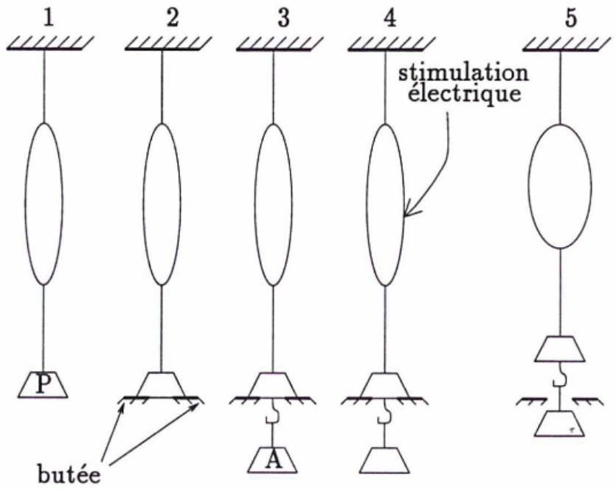
Figure 6 - Schéma de l'expérience de contraction isotonique
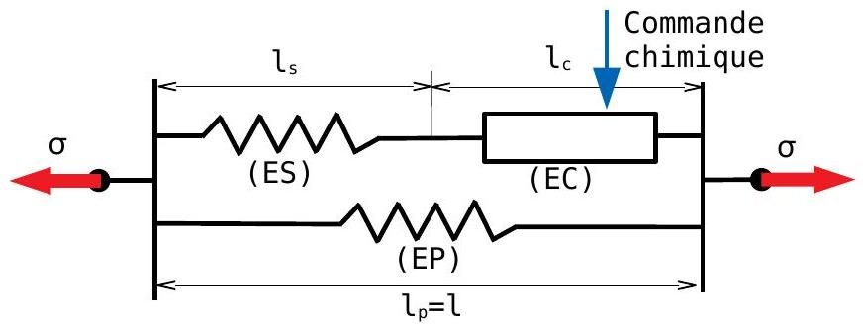
Figure 7 - Modèle basé sur les ressorts de Maxwell Hill
Afin de modéliser les différentes contractions et relaxations, on propose de se baser sur le modèle de Maxwell Hill (cf. figure 7). L'élément contractile (EC) est actif et commandé chimiquement. Il est placé en série avec un élément passif noté (ES). Un troisième élément, également passif, noté (EP) est monté en parallèle des deux autres (EC) et (ES). Ce dernier élément rend compte de la force s'exerçant au travers d'une certaine longueur du muscle alors que celui-ci n'est pas stimulé. On appelle $σ_{c},σ_{s}$ et $σ_{p}$, les forces surfaciques développées respectivement au travers des éléments (EC), (ES) et (EP). On appelle également $ε_{c},ε_{s}$ et $ε_{p}$ les déformations respectives de (EC), de (ES) et de (EP). La force surfacique totale développée par le muscle est notée $σ$ tandis que sa déformation est notée $ε$. La section de fibre est notée $S_{f}$.
Q5. Déterminer les forces surfaciques $σ_{s}$ et $σ$ en fonction des forces surfaciques $σ_{c}$ et $σ_{p}$.
Q6. Déterminer les déformations $ε_{s}$ et $ε$ en fonction de $ε_{c},ε_{p}$ et du rapport $a=\frac{l_{c0}}{l_{p0}}$.
Q7. En considérant les éléments (ES) et (EP) comme des ressorts, comment évoluent qualitativement la force surfacique $σ_{c}$ et la longueur $l_{c}$ de l'élément contractile lors d'une contraction isométrique et lors d'une contraction isotonique?
Les mesures de l'activité du myocarde montrent que la force par l'élément contractile (EC) développée n'est pas proportionnelle à la déformation de la fibre. Le modèle suivant est proposé :
$$\frac{dσ_{c}}{dt}=−λ_{c}σ_{c}\left|\frac{dε_{c}}{dt}\right|+ν_{c}\frac{dε_{c}}{dt}+k_{c}u$$
où $λ_{c},ν_{c}$ et $k_{c}$ sont des constantes et la variable $u$ correspond à la fonction d'activation chimique de l'élément contractile, illustrée sur la figure 8.
La fonction d'activation proposée est un modèle simplifié de la commande chimique au niveau du sarcomère et son obtention ne sera pas développée.
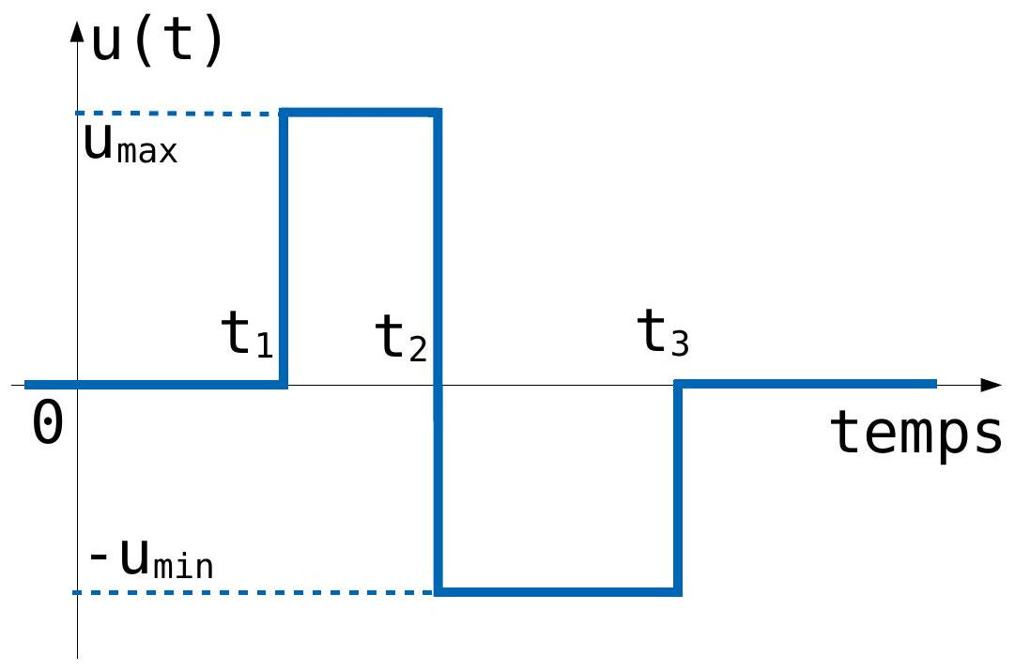
Figure 8 - Fonction d'activation chimique
Q8. Pour une contraction isométrique, déterminer un encadrement du taux de déformation $\left|{\overset{˙}{ε}}_{c}\right|=\left|\frac{dε_{c}}{dt}\right|$ en fonction de la fonction d'activation $u$ et de la force surfacique $σ_{c}$. Exprimer alors le taux de déformation maximale pour cette phase.
Dans le cycle cardiaque, le muscle admet une phase de relaxation isotonique (mais pas de contraction isotonique) pendant laquelle la longueur du muscle s'allonge.
Q9. Pour une relaxation isotonique du muscle, déterminer la valeur minimale de la force surfacique $σ_{c}$ développée par l'élément contractile. Le résultat trouvé devant être positif, déterminer une contrainte sur les paramètres de la fonction d'activation
Dans un premier temps, on considère un comportement linéaire pour les éléments (ES) et (EP). On appelle modules d'élasticité les grandeurs constantes $E_{s}=\frac{dσ_{s}}{dε_{s}}$ et $E_{p}=\frac{dσ_{p}}{dε_{p}}$. On considère que la force surfacique est nulle pour une déformation nulle.
Q10. Montrer que la force surfacique $σ$ développée par le muscle peut se mettre sous la forme :
$$σ=K.ε+K_{c}.ε_{c}$$
où $K$ et $K_{c}$ s'écrivent en fonction $E_{s},E_{p}$ et la fraction $a=\frac{l_{c0}}{l_{p0}}$
Les expériences quasi-statiques montrent que pour de grands allongements, le comportement est non linéaire pour les éléments passifs parallèles et vérifie une loi de la forme :
$$\frac{dσ_{p}}{dε_{p}}=λ_{p}.σ_{p}+E_{p}$$
où $λ_{p}$ est un taux caractéristique à l'élément.
Q11. En supposant que l'action mécanique $σ_{p}$ est nulle pour une déformation nulle, déterminer la nouvelle expression de la force surfacique $σ_{p}$ en fonction de $ε_{p},λ_{p}$ et $E_{p}$. Puis déterminer à nouveau la force surfacique du muscle $σ$ en fonction de $ε$ et de $σ_{c}$
2.3 Prise en compte des effets inertiels
La fibre musculaire est incompressible, de masse volumique $ρ_{m}$ et de masse totale $m$. Cette masse est attachée entre l'élément contractile (EC) et l'élément passif (ES) et elle est en contact avec le sang de sorte que l'on modélise l'action du sang par un frottement fluide de coefficient surfacique $η$.
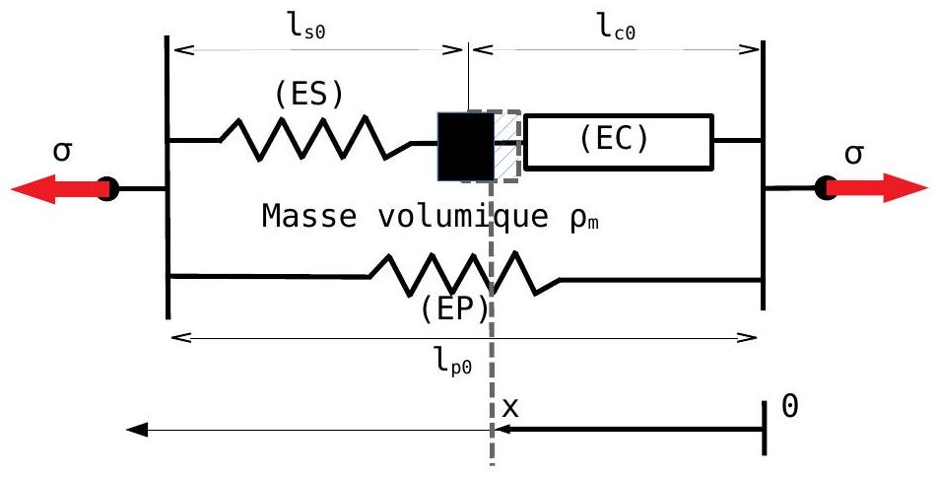
Figure 9 - Modèle massique de Maxwell Hill
La figure 9 représente la configuration du système, en position repos ( $l_{c}=l_{c0}$ ) et en configuration déformée ( $l_{c}=x$ ). La section de fibre est notée $S_{f}$. L'action de pesanteur est négligée devant les actions mécaniques de l'élément contractile. Les éléments passifs (EP) et (ES) sont inchangés. Les relations sur les déformations et les longueurs restent inchangées
Q12. Faire l'inventaire des actions mécaniques s'exerçant sur la masse de fibre musculaire.
Q13. Appliquer le principe fondamental de la dynamique à la masse et déterminer l'équation différentielle reliant $\overset{¨}{ε_{c}},\overset{˙}{ε_{c}}$ et $σ_{s}−σ_{c}$.
Q14. À partir de cette équation différentielle, montrer que l'on peut écrire:
$${\overset{¨}{ε}}_{c}+2ξω{\overset{˙}{ε}}_{c}+ω^{2}ε_{c}=ω^{2}⋅α⋅ε+β⋅σ_{c}$$
où les constantes $ξ,ω,α$ et $β$ sont à exprimer en fonction de $a,E_{s},ρ_{m},l_{c0}$ et $η$.
2.4 Modèles volumique du cœur
On modélise le ventricule gauche par un cylindre épais et creux formé par l'enroulement des fibres en anneaux concentriques. Bien que grossier, ce modèle se rapproche de l'observation du grand nombre de fibres myocardiques circulaires.
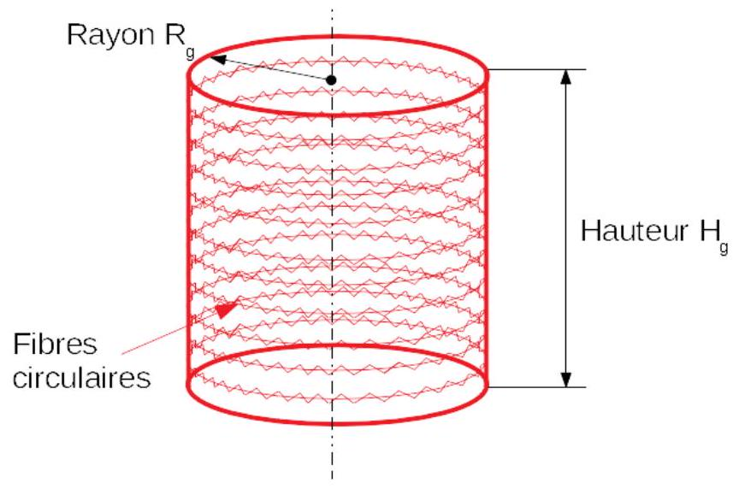
Figure 10 - Modéle simplifié du ventricule gauche
On suppose que l'épaisseur de la paroi est constituée de fibres musculaires parallèles. On imagine que les fibres s'enroulent et se referment sur elles-mêmes le long d'une génératrice du cylindre. Ces fibres sont identiques et la somme des actions mécaniques de chaque sarcomère en parallèle peut être vu comme un unique sarcomère géant de sorte que les résultats trouvés précédemment restent valides. Le cylindre ne peut se déformer que suivant sa circonférence et garde une hauteur constante $H_{g}$. On
appelle également $R_{g}$ le rayon intérieure du myocarde et d'épaisseur $e$ (avec $e≪R_{g}$ ). On appelle donc $V_{g}$ le volume intérieur du ventricule gauche délimité par le muscle. Les grandeurs géométriques au repos sont indicées avec un $0\left(V_{g0},e_{0},R_{g0}\right)$.
Q15. Exprimer le volume $V_{m}$ des fibres musculaires en fonction du rayon $R_{g}$, de la hauteur $H_{g}$ et de l'épaisseur e puis exprimer le volume $V_{g}$ du sang à l'intérieur du ventricule gauche.
Q16. Sachant que le muscle reste incompressible durant la déformation, exprimer une relation entre l'épaisseur e et le rayon $R_{g}$.
Q17. Exprimer la déformation de la fibre musculaire $ε$ en fonction du rayon $R_{g}$ puis exprimer le volume intérieur $V_{g}$ en fonction de la déformation de la fibre. Calculer alors le débit $Q_{g}du$ ventricule gauche en fonction de la déformation de la fibre $ε$.
On néglige les effets massiques et les effets de la pression extérieure au ventricule gauche devant les actions mécaniques des fibres circulaires suivant la direction radiale.
Q18. En raisonnant sur l'équilibre d'un demi-cylindre, montrer que la pression sanguine $p$ dans le ventricule gauche vérifie la relation suivante $σ=K_{σ}p$ où $K_{σ}$ est à exprimer en fonction de $ε$ et des grandeurs au repos.
Q19. Écrire le système d'équations permettant de relier la fonction d'activation u, l'entrée du modèle de myocarde, aux grandeurs de sortie qui sont le débit sanguin $Q_{g}$ et la pression sanguine $p$. Vous justifierez le choix des équations.
Le système d'équations différentielles obtenu permet de relier l'action des cellules musculaires cardiaques à la pression et au débit sanguin à la sortie de l'organe. La partie suivante, nous conduit à suivre le flux sanguin dans le corps humain.
3 La circulation sanguine
Le but principal de la circulation sanguine est donc d'assurer à tous les tissus de l'organisme un apport continu d'oxygènes et de nutriments, puis de se charger de l'élimination du dioxyde de carbone et de tous les déchets. L'appareil circulatoire s'appuie sur un véritable réseau aussi étendu que précis. On peut distinguer deux sous-systèmes :
- Le système vasculaire systèmique (ou grande circulation) qui permet au sang partant du ventricule gauche de rejoindre l'oreillette droite. Il comprend les voies qui assurent la vascularisation de tous les tissus.
- Le système vasculaire pulmonaire (ou petite circulation) qui assure la liaison entre le ventricule droit et l'oreillette gauche. Il permet le ravitaillement du sang en oxygène.
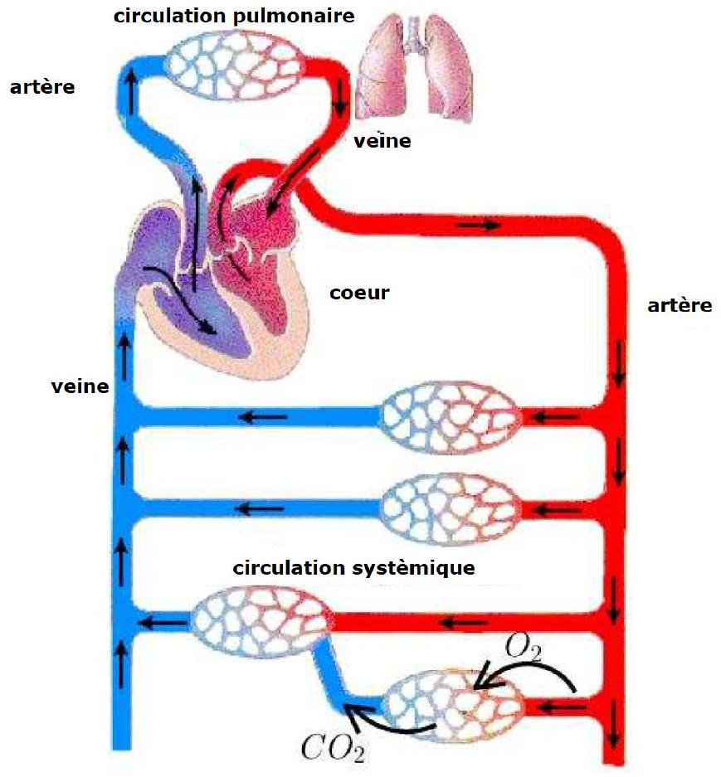
Figure 12 - Réseau capillaire d'un organe de la circulation systémique
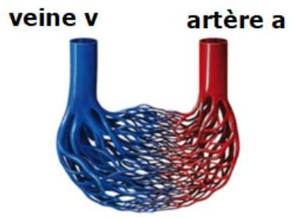
Figure 12 - Réseau capillaire d'un organe de la circulation systémique
Figure 11 - Schématisation de la circulation sanguine
Ces deux sous-systèmes vasculaires sont composés de différents vaisseaux :
- Les artères : ce sont les vaisseaux sanguins qui partent du cœur pour se ramifier de plus en plus. L'aorte (de grands diamètres et particulièrement élastique) part du cœur pour devenir des artérioles (de diamètres plus petites et plus rigides).
- Les capillaires : ce sont des vaisseaux très fin au niveau desquels se font tous les échanges entre le sang et les tissus vascularisés.
- Les veines et les veinules: ce sont les vaisseaux permettant au sang de retourner au cœur. Les veines ont des parois plus minces que les artères, elles sont aussi situées plus loin de l'action de pompage et la pression sanguine y est plus faible.
Pour représenter le comportement du circuit vasculaire, nous envisageons une approche systémique. Les différents éléments sont observés comme des systèmes dynamiques régis par un ensemble d'équations différentielles ordinaires. Les vaisseaux sanguins ne sont pas en effet rigides et une augmentation de pression se traduira par une augmentation de leur section. Les veines systémiques constituent également un important réservoir de sang. Ce circuit est aussi en basse pression tandis que les artères systémiques sont en haute pression. Dans cette partie les effets de la pesanteur sont négligeables.
3.1 L'écoulement sanguin
Le cœur est capable de pomper environ 5,7 litres de sang par minute et doit battre à une pulsation d'environ 70 battements par minute au repos, la fréquence pouvant évoluer entre 40 et 220 battements par minute pour répondre aux besoins du corps. On considère que l'écoulement du sang est un écoulement stationnaire d'un fluide incompressible dans un réseau de conduites élastiques.
Ce réseau de vaisseaux sanguins dénombre plusieurs types de conduites dont voici une liste non exhaustive :
Aorte | 1 seule de rayon 5 mm | Grandes artères | 40 de rayon 1.5 mm
Moyennes artères | environ 2 milles de rayon 0.3 mm | Petites artères | environ 1 million de rayon $25μ m$
Artérioles | environ 40 millions de rayon $10μ m$ | Capillaires | environ 1 milliard de rayon $4μ m$

Taille et nombre de différents vaisseaux sanguins chez l'humain
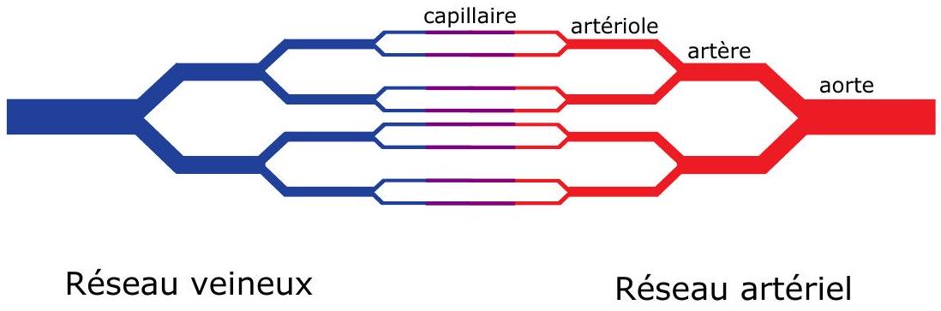
Figure 13 - Schématisation du réseau sanguin
La figure 13 schématise le réseau sanguin de la grande circulation. L'aorte distribue le sang dans les grandes artères qui distribue le sang rempli d'oxygène à chaque organe par une irrigation capillaire. La pression artérielle $p_{a}$ est plus grande que la pression veineuse $p_{v}$.
Q20. Estimer le débit sanguin ainsi que la vitesse de l'écoulement à travers l'artère aortique, puis estimer le débit et la vitesse d'écoulement à travers un capillaire.
La viscosité dynamique du sang est notée $μ_{s}={10}^{−3}$ Pa.s et sa masse volumique est notée $ρ_{s}={10}^{3} kg⋅{ m}^{−3}$. On considère les capillaires comme des cylindres de rayon $r_{c}$ et de longueur $L_{c}=1 cm$ environ. L'écoulement du sang dans les capillaires est donc un écoulement de Poiseuille cylindrique. La pression à l'entrée du tube, c'est à dire pour l'abscisse $x=0$, est notée $p_{a}$ tandis que la pression en sortie du tube, c'est à dire pour l'abscisse $x=L_{c}$, est notée $p_{v}$. Le champs des vecteurs vitesses est de la forme $\vec{V}(M,t)=v(r)⋅\vec{x}$
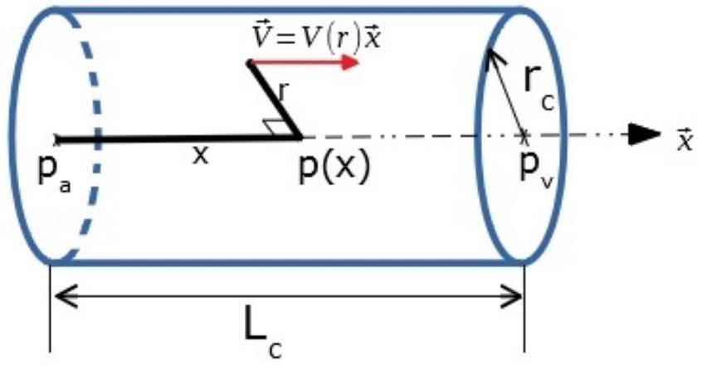
Figure 14 - Écoulement de Poiseuille dans un tube cylindrique
Q21. Calculer le nombre de Reynolds dans un tube capillaire. Conclure sur le type d'écoulement et la prédominance des effets.
Q22. Justifier la forme du champ des vecteurs vitesses dans un capillaire $\vec{V(r,θ,x,t)}=v(r)\vec{x}$
On s'intéresse à une portion cylindrique de liquide de rayon $r<r_{c}$ et de longueur $L_{c}$. On rappelle que sur la surface latérale de ce cylindre de rayon $r$ s'exerce une force de viscosité parallèle à l'axe $\vec{x}$ dont la norme est caractérisée par $\left\|{\vec{F}}_{\text{visqueux }}\right\|=2πrμ_{s}L_{c}\left|\frac{dv}{dr}\right|$. Les termes gravitationnels sont négligés.
Q23. Faire l'inventaire des forces s'exerçant sur le cylindre de rayon $r$.
Q24. Appliquer le principe fondamental de la dynamique au tube de liquide de rayon $r$ et en déduire une équation différentielle de la forme :
$$\frac{dv}{dr}=λ\left(p_{a}−p_{v}\right)r$$
où $λ$ s'exprime en fonction de $L_{c}$ et $μ_{s}$.
Q25. Déterminer le débit volumique $Q$ de la conduite puis déterminer le coefficient de perte de charge $R_{c}=\frac{p_{a}−p_{v}}{Q}$ en fonction $L_{c},μ_{s}$ et $r_{c}$.
Pour chaque étage, on suppose que le réseau minimise la puissance de transport du flux sanguin. Par conséquent, on cherche à minimiser la puissance $P=P_{t}+P_{m}$ où $P_{t}$ est la puissance requise pour transporter le sang et $P_{m}$ est la puissance nécessaire pour maintenir le flux sanguin.
Dans un premier temps, on prend un seul capillaire et on émet l'hypothèse que $P_{m}$ est proportionnel au volume du capillaire d'un facteur métabolique $λ_{m}>0$.
Q26. Déterminer la puissance de transport $P_{t}$ et d'entretien $P_{m}$ pour un capillaire. En déduire la puissance la puissance totale $P$.
Q27. Le rayon $r_{c}$ minimise la puissance de transport et d'entretien pour débit imposé par le cœur. Montrer alors qu'il existe une relation $Q=K_{Q}.r_{c}^{3}$ où $K_{Q}$ est un grandeur à exprimer en fonction de $μ_{s}$ et de $λ_{m}$.
Q28. Dans le réseau sanguin, on considère que chaque vaisseau minimise la puissance de transport et d'entretien. Lors d'une bifurcation, quelle relation doit vérifier le rayon de la branche mère par rapport aux rayons de la branches filles? Cette loi était-elle vérifiée pour l'aorte et les grandes artères?
3.2 Prise en compte de l'élasticité des vaisseaux sanguins
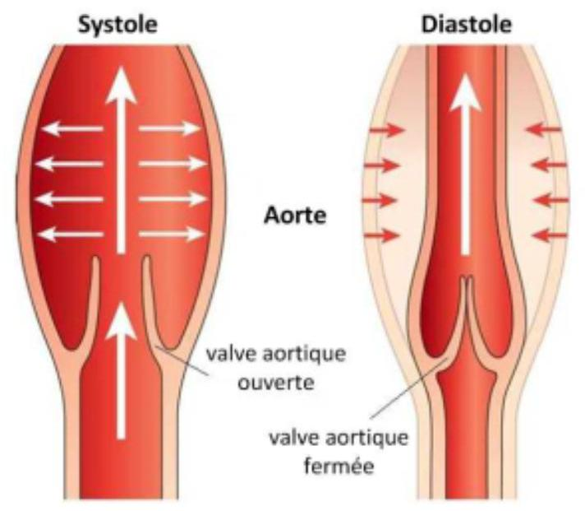
Figure 15 - Représentation de la distensibilité des artères lors d'un cycle cardiaque
Sous l'effet d'une augmentation de la pression interne $p$, le vaisseau sanguin se distend et donc le rayon $R_{v}$ augmente comme le suggère la figure 15 . On suppose que les variations du rayon restent
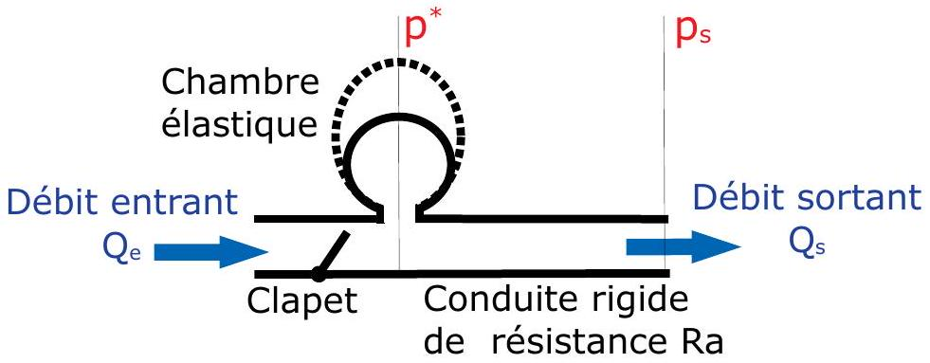
Figure 16 - Schéma du modéle de Windkessel
faibles de sorte que l'on considère l'écoulement du sang dans les vaisseaux comme l'écoulement d'un fluide incompressible dans un tube infiniment long, circulaire, homogène à parois minces et élastiques.
Lorsque la valve aortique s'ouvre (cet instant est appelé systole), l'aorte se distend et emmagasine une partie du flux sanguin et de la pression. Lorsque la valve aortique se ferme (diastole), la paroi de l'aorte retrouve sa position de repos et restitue le flux et la pression emmagasinés. Pour prendre en compte ce phénomène, on utilise tout d'abord un modèle simplifié appelé modèle de Windkessel. Ce modèle utilise une chambre élastique de pression intérieure $p^{∗}(t)$ et de volume $V^{∗}(t)$ variables au cours du temps. Ce réservoir est branché sur une conduite rigide et précédé par un clapet représentant la valve aortique (voir figure 16).
La capacité des artères à se déformer est caractérisée par une grandeur appelée compliance $C_{a}=\frac{dV}{dp^{∗}}$ supposée constante. La conduite rigide est caractérisée par une résistance hydraulique $R_{a}$ et la pression en sortie $p_{s}$ de la conduite est constante.
Q29. Durant la phase systolique (clapet ouvert), déterminer une relation entre $Q_{e},Q_{s}$ et $\frac{dV}{dt}$.
Q30. Durant la phase systolique(clapet ouvert), déterminer l'équation différentielle vérifiée par la pression $p^{∗}$ au sein de la chambre élastique en fonction des grandeurs $Q_{e}$ et $p_{s}$.
On modélise pour l'instant le débit sanguin entrant $Q_{e}$ par un signal créneau de période $T$ et d'amplitude $Q_{\text{max }}$. Ce signal maintient le débit maximal sur une durée $T_{h}$ comme le montre la figure 17.
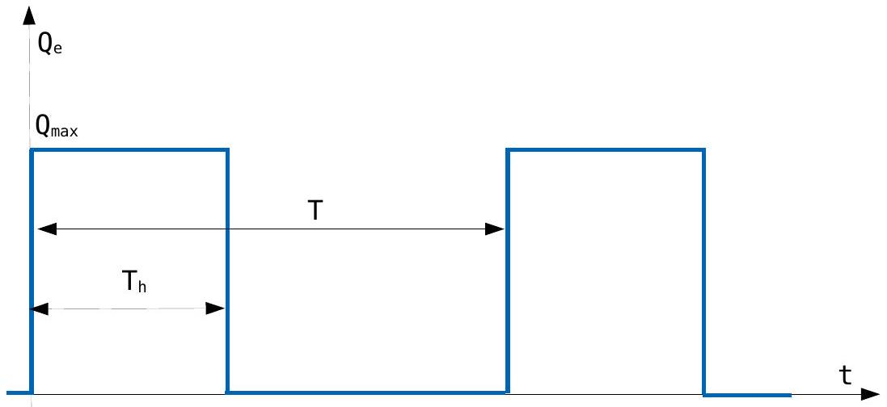
Figure 17 - Approximation en signal créneau du débit sortant du cœur
Q31. À partir du graphique donné sur la figure 17, déterminer le débit moyen $Q_{\text{moy }}$ entrant en fonction $Q_{\text{max }},T$ et $T_{h}$. Tracer l'allure de la pression $p^{∗}$ pour les deux pulsations $ω_{1}=\frac{10}{τ_{a}}$ et $ω_{2}=\frac{1}{10τ_{a}}$, avec $τ_{a}=R_{a}C_{a}$.
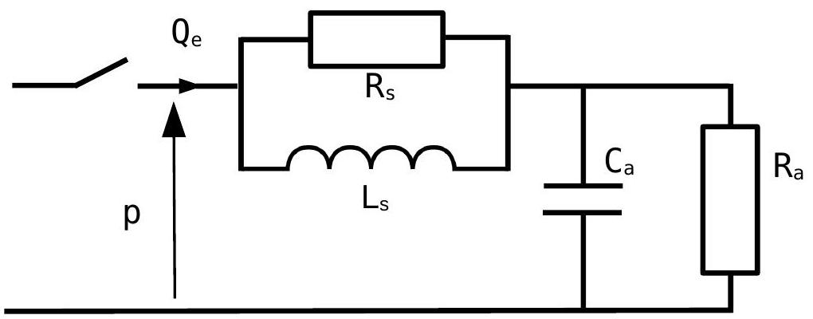
Figure 18 - Modèle de Windkessel à 4 éléments
Pour enrichir le modèle, il est possible de prendre en compte les effets d'inertie de l'écoulement sanguin à travers une inductance $L_{s}=\frac{ρ_{s}.L_{c}}{π.r_{c}^{2}}$ tel qu'illustré sur la figue 18.
Q32. Déterminer l'impédance $\underline{Z}$ du schéma électrique du modèle de windkessel à quatre éléments reliant le débit volumique du sang $Q_{e}$ à la pression $p$ telle que : $p=\underline{Z}⋅Q_{e}$.
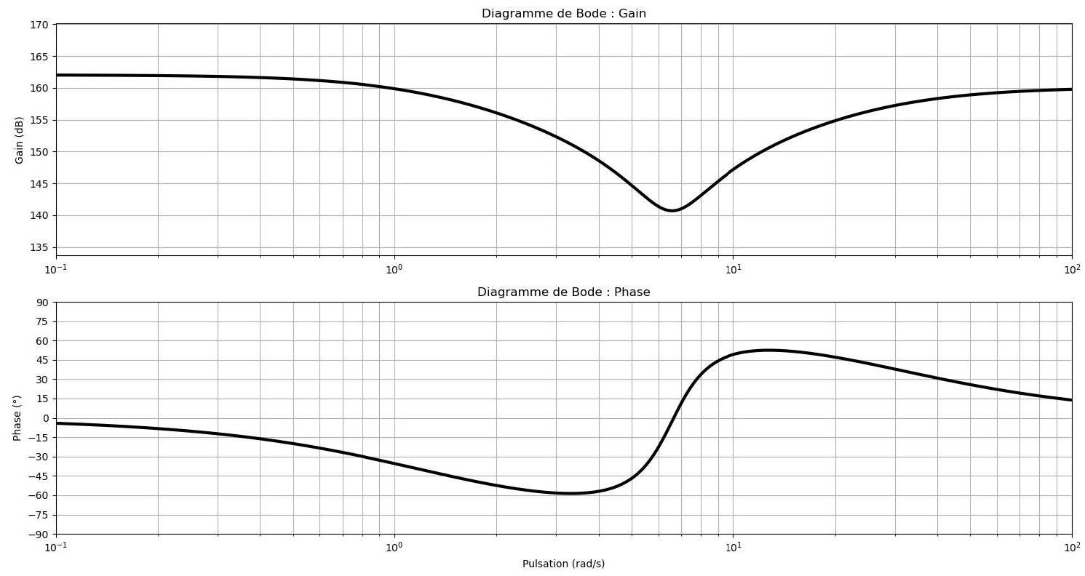
Figure 19 - Diagramme de Bode du modéle de Windkessel à 4 éléments
Q33. À partir des diagrammes donnés sur la figure 19, et en se référant à la plage de pulsation cardiaque considérée, comment la prise en compte des effets inertiels dans le modèle de Windkessel influencera l'évolution temporelle de la pression?
4 Le système nerveux autonome (S.N.A.)
Le contrôle de la pression sanguine est un système complexe que l'on peut décomposer en plusieurs sous-systèmes qui opèrent dans des temps d'action très différents, allant de la seconde à l'heure. Dans le cadre de cette étude, on ne s'intéresse qu'à la régulation à court terme de la pression artérielle qui agit dans des temps de réponse inférieurs à la minute. La boucle de régulation est alors constituée de capteurs (les barorécepteurs et les récepteurs cardio-pulmonaires) qui envoient des informations aux centres de contrôle du système cardiovasculaire (cf. figure 3).
D'un point de vue physiologique, le SNA est un système biologique complexe dont la modélisation classique est basée sur des fonctions de transferts causales qui permettent d'établir des liens entre des grandeurs d'entrée et de sortie. Comme indiqué dans la partie 1.3 de l'introduction, plusieurs types de capteurs permettent de fournir des informations au système de contrôle réflexe du cœur, ces informations sont exploitées par des systèmes biologiques complexes capables de délivrer des signaux électriques (mesurables lors d'un ECG, cf. figure 20) mettant en action les cellules musculaires cardiaques, mais également celles du système artériel et veineux.
L'objectif de cette partie est d'étudier la mise en place d'un modèle numérique du SNA, exploitant différentes routines en Python dans un formalisme d'évolution temporelle discrétisée de signaux assurant un pilotage représentatif de la régulation de la fréquence cardiaque. Il sera ensuite possible de confronter ce modèle à des mesures obtenues sur des patients en conditions réelles.
4.1 Échantillonnage numérique et principe de discrétisation
On définit la séquence ( $T_{n}$ ) par $T_{n}=nΔT$, une discrétisation régulière du domaine temporel étudié $\left[0,T_{F}=N⋅ΔT\right]$ soit $n∈\{0,…,N\}$. On nomme $F_{E}$ la fréquence d'échantillonnage associée à cette discrétisation.
Q34. Déterminer en fonction des données l'expression de la fréquence $F_{E}$. En supposant une fréquence cardiaque maximale théorique de 250 battements par minute, proposer une valeur maximale de $ΔT_{\text{max }}$ permettant de représenter convenablement l'harmonique fondamentale d'un signal cardiaque par échantillonnage numérique? Quel est le nom du théorème qui permet d'établir ce résultat?
En pratique, l'analyse par ECG des signaux électriques se produisant dans la fonction cardiaque, permet d'observer des phénomènes à des fréquences jusqu'à environ 30 Hz (cf. figure 20). Les fréquences d'acquisition minimales de ces dispositifs de mesure sont de 500 Hz . Dans le modèle développé par la suite, on supposera un pas de temps d'échantillonnage $ΔT=1 ms$.
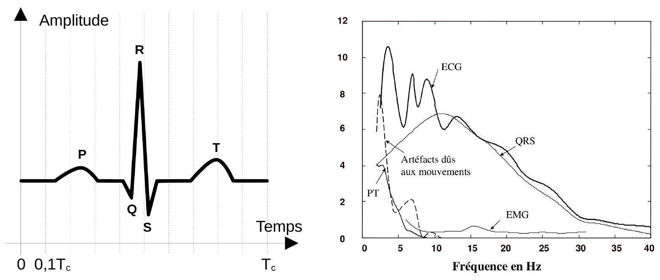
Figure 20 - Représentation schématique d'une mesure d'électrocardiogramme (ECG) sur une période $T_{c}$ à gauche, et de la densité spectrale des signaux d'un ECG, à droite.
Plutôt qu'étudier le modèle du SNA dans le domaine fréquentiel, une approche dans le domaine temporel est utilisée. Un schéma d'intégration de type Euler est envisagé pour calculer les dérivées temporelles de signaux de sorte que pour n'importe quel signal échantillonné $Y_{n}=y\left(T_{n}\right)$ pour $0≤n≤N$, on approxime des dérivées temporelles de la façon suivante:
$$\frac{dy}{ dt}\left(T_{n}\right)=y^{′}\left(T_{n}\right)≈\frac{y\left(T_{n}\right)−y\left(T_{n−1}\right)}{ΔT}=\frac{Y_{n}−Y_{n−1}}{ΔT},\text{ si }n>0$$
Q35. En utilisant un tel schéma d'intégration d'Euler, déterminer la relation de récurrence double vérifiée par un signal de sortie échantillonné $Y_{n}$ en fonction d'un signal échantillonné $X_{n}$ pour $1<n≤N$, dont les signaux analogiques correspondant $y(t)$ et $x(t)$ sont reliés par l'équation différentielle suivante:
$$\frac{d^{2}y}{ dt^{2}}(t)+a\frac{ dy}{ dt}(t)+by(t)=x(t)$$
La suite du sujet est consacrée au développement d'un modèle numérique Python de la régulation de la fréquence cardiaque. Pour les prochaines questions, la syntaxe suivante est utilisée pour préciser les entrées et sorties des fonctions ou procédures à réaliser, par exemple :
def uneFonction(V:[ float ], c: str ,u) -> (int,np.ndarray):
signifie que la fonction uneFonction reçoit comme trois arguments d'éntrée, $V$ une liste de nombres réels, c un chaîne de caractères, u un variable de type non-déterminé, et qu'elle retourne un couple constitué d'un entier et d'un tableau numpy.
La modélisation numérique est réalisée en définissant des fonctions de transfert causales discrètes définies à partir de relations entre les entrées et les sorties de chaque sous-système (cf. figure 21). Le préambule suivant est systématiquement utilisé, avec la définition du pas de temps d'échantillonnage $DT=ΔT$ et l'initialisation à zéro de tous les tableaux stockant les valeurs discrètes des signaux :
import numpy as np
# pas de temps d'echantillonnage
DT = 1.e-3 # s
# nombre de pas etudies (duree d'experience de 1000s)
N = 10**6
# tableaux numpy contenant les valeurs des signaux etudies ( initialisees a 0)
T = np.linspace(0,N*DT,N+1)
Pa = np.zeros(T.shape)
# pour tous les signaux necessaires
Pb = np.zeros(T.shape)
# ...
Il est supposé que tous les signaux sont nuls pour les instants ( $t<0$ ) qui précèdent le domaine temporel simulé.
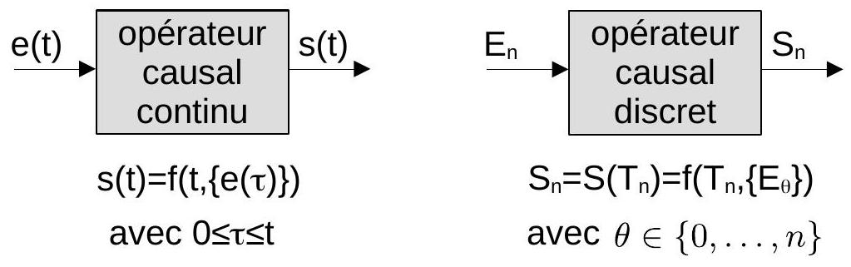
Figure 21 - Schéma de la représentation continue et discrète d'un sous-système causal utilisé dans la modélisation du SNA.
4.2 Récepteurs d'informations barométriques
Deux types de récepteurs sont présents, les barorécepteurs qui mesurent la pression artérielle et des récepteurs basse pression (cardio-récepteurs) sous influence de la pression veineuse. Les barorécepteurs sont modélisés habituellement par un filtre passe pas du premier ordre, reliant l'image transmise ( $pb$ ) de la pression artérielle réelle ( $pa$ ) dont la fonction de transfert dans le domaine fréquentiel de pulsation $ω$ est donnée sur la figure 22.
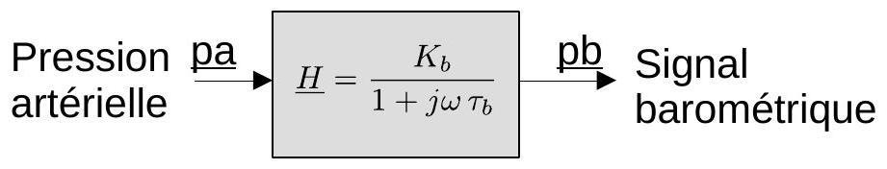
Figure 22 - Fonction de transfert complexe d'un barorécepteur.
Q36. Établir l'équation différentielle reliant les signaux temporels continus d'entrée pa(t) et de sortie $pb(t)$ d'un barorécepteur.
Q37. En déduire la relation de récurrence définissant la séquence discrète ( $Pb_{n}$ ) en fonction des valeurs d'entrée $\left(Pa_{n}\right)$.
Q38. Écrire le code Python d'une procédure modifiant le signal de sortie Pb :
def passe_bas_gain(n:int,Pa:np.ndarray,Pb:np.ndarray,tau: float, K: float,DT:float):
telle que :
- $0<n≤N$ est l'indice où doit être calculée la valeur attendue du signal de sortie $Pb[n]$;
- Pa et Pb sont des tableaux numpy de taille $N+1$, dont toutes les valeurs sont connues pour les indices $i<n$ et $Pa[n]$ est une valeur d'entrée connue;
- tau est un nombre flottant représentant la constante de temps du filtre (ici $τ_{b}$ ), et K le gain $\left(K_{b}\right)$.
Dans la suite du sujet, le barorécepteur est modélisé avec un gain unitaire $K_{b}=1$. Il existe également d'autres récepteurs barométriques, notamment pour relever la valeur de la pression veineuse (qui n'est pas filtrée car beaucoup plus stable). Cependant, dans cette étude simplifiée, qui se concentre sur la chaîne de gestion de la fréquence cardiaque isolée de l'activité musculaire, seule la pression artérielle est utilisée.
4.3 Modélisation des effecteurs
Les informations fournies par les récepteurs sont transformées dans les centres de régulation cardiovasculaires en activité vagale et sympathique. On considère que l'activité vagale (rapide) n'agit que sur le rythme cardiaque alors que l'activité sympathique (lente) sert à l'ensemble de la régulation (rythme, contractilité et retour veineux). La modélisation de ces deux voies est réalisée à l'aide d'une structure similaire présentée sur la figure 23. La première étape vise à séparer significativement les différences de comportements entre ces deux voies $x∈\{v,s\}$ qui sont basées sur la même information d'entrée Pb . Pour se faire la fonction sigmoïde suivante est utilisée :
$$Fx(Pb(t))=a_{x}+\frac{b_{x}}{1+e^{T_{x}\left(Pb(t)−P_{x}^{0}\right)}}$$
de manière à reproduire les fonctionnements physiologiques inverses entre les voies: par exemple, une augmentation de pression artérielle est corrélée avec une augmentation de l'activité sympathique alors qu'elle produit une baisse de l'activité vagale.
Q39. Tracer l'allure d'une courbe $C_{−1}^{0}$ définie par $F_{x}(Pb)$ pour $a_{x}=0,b_{x}=1,P_{x}^{0}=0$ avec $T_{x}=−1$ sur l'intervalle $−10≤Pb≤10$. Vous déterminerez les asymptotes pour $Pb→−∞$, $Pb→+∞$, la valeur en $Pb=0$ et la pente associée.
Ajouter sur le graphique la courbe $C_{1}^{0}$ pour $F_{x}(Pb)$ pour $a_{x}=0,b_{x}=1,P_{x}^{0}=0$ mais avec $T_{x}=1$.
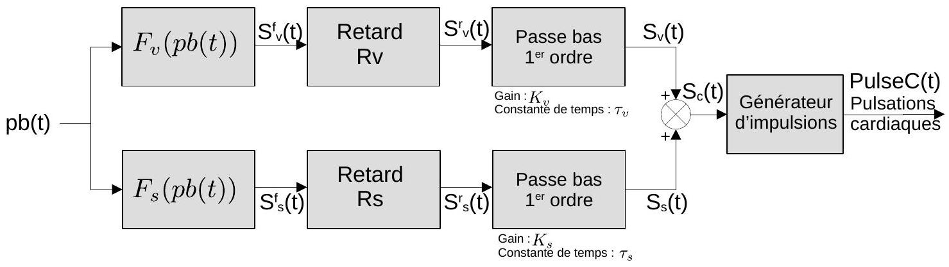
Figure 23 - Régulation de la fréquence cardiaque.
Q40. En vous aidant des schémas précédents, superposer l'allure des courbes $C_{−1}^{5}$ et $C_{1}^{5}$ définies par $F_{x}(Pb)$ pour les mêmes valeurs $a_{x}=0,b_{x}=1$ mais avec $P_{x}^{0}=5$ et respectivement avec $T_{x}=−1$ et $T_{x}=1$.
Quelle est la nature de la grandeur physique que représente le paramètre $P_{x}^{0}$ ?
Quel peut-être l'intérêt de l'utilisation de ce type de fonction dans un mécanisme de séparation des voies, en particulier sur le signe du paramètre $T_{x}$ vis-à-vis de la régulation physiologique attendue des deux voies?
Q41. Écrire le code Python d'une procédure produisant le signal de sortie Fx :
def sigmoide( n : int , Pb : np.ndarray, Fx:np.ndarray, ax: float , bx: float , Tx: float , P0x: float ):
telle que :
- $0<n≤N$ est l'indice où doit être calculée la valeur attendue du signal de sortie $Fx[n]$;
- Pb et Fx sont des tableaux numpy de taille $N+1$, dont toutes les valeurs sont connues pour les indices $i<n$ et $Pb[n]$ est une valeur d'entrée connue;
- ax,bx,Tx,P0x sont des nombres flottants représentants respectivement les paramètres $a_{x},b_{x},T_{x},P_{x}^{0};$
avec $Fx[n]$ qui vérifie l'expression de $Fx(Pb(t))$ pour les variables discrètes associées et à l'instant discret $T_{n}$.
Les fonctions de retard permettent d'introduire une représentation des temps de latence physiologiques du traitement des fonctions vagales et sympathiques. On se propose d'aborder l'écriture de ce type de fonction en Python d'abord par une méthode approchée, basée sur l'encadrement des valeurs de consigne de retard par un multiple entier de $ΔT$.
Q42. Écrire le code Python d'une procédure produisant un retard discret sur un signal d'entrée X :
def retard_discret (n: int, X:np.ndarray, Y:np.ndarray, rt : float, DT:float):
telle que :
- $0<n≤N$ est l'indice où doit être calculée la valeur attendue du signal de sortie $Y[n]$;
- X et Y sont des tableaux numpy de taille $N+1$, dont toutes les valeurs sont connues pour les indices $i<n$ et $X[n]$ est une valeur d'entrée connue;
- rt est un nombre flottant représentant une consigne de retard temporelle $r_{t}≥0$; produisant en sortie Y , le signal d'entrée retardé du multiple de $ΔT$ le plus proche de la consigne de retard $r_{t}$.
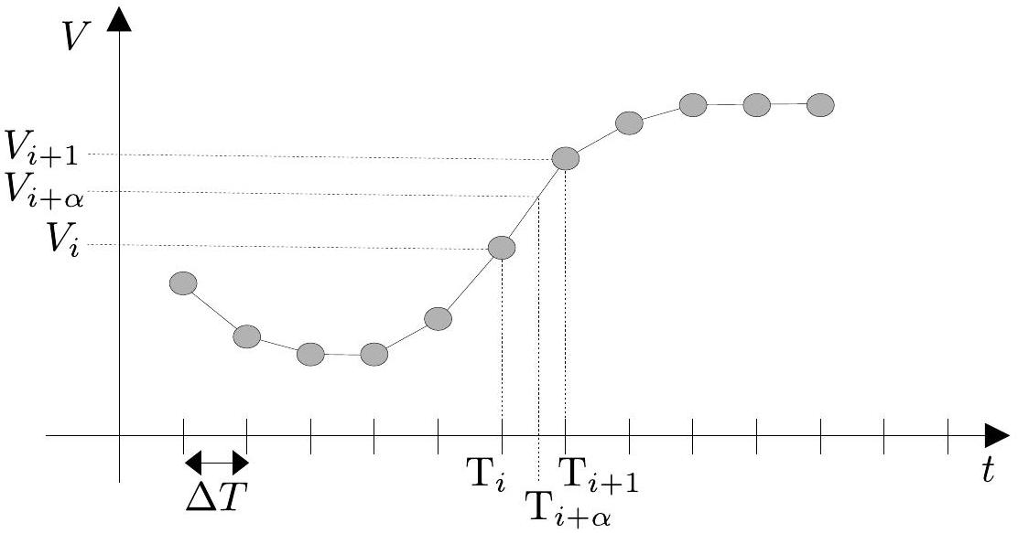
Figure 24 - Représentation continue linéaire par morceaux du signal discret ( $V_{n}$ ).
Afin de permettre un ajustement précis des paramètres du modèle, il est nécessaire d'améliorer la procédure précédente pour traiter plus finement le retard temporel. On propose de modéliser chaque signal par une évolution continue linéaire par morceaux entre les différentes valeurs des signaux aux instants discrets multiples de $ΔT$ (cf. figure 24).
Q43. En s'appuyant sur la figure 24, déterminer la valeur $V_{i+α}$ interpolant linéairement la valeur du signal $V$ à l'instant $T_{i+α}($ avec $0≤α<1)$.
Q44. En déduire l'écriture d'une procédure Python produisant un retard sur un signal continu linéaire par morceaux X :
def retard_lin(n: int, X:np.ndarray, Y:np.ndarray, rt: float ,DT:float):
telle que :
- $0<n≤N$ est l'indice où doit être calculée la valeur attendue du signal de sortie $Y[n]$;
- X et Y sont des tableaux numpy de taille $N+1$, dont toutes les valeurs sont connues pour les indices $i<n$ et $X[n]$ est une valeur d'entrée connue;
- rt est un nombre flottant représentant une consigne de retard temporelle $r_{t}≥0$; produisant en sortie Y le signal d'entrée retardé de la consigne $r_{t}$.
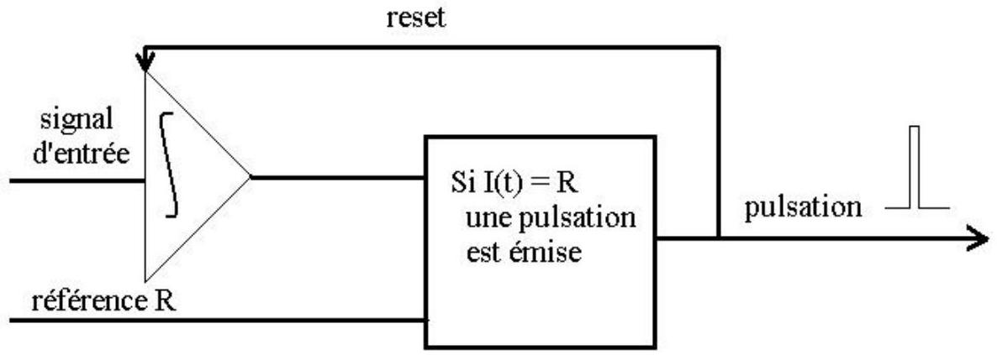
Figure 25 - Schéma de principe du générateur d'impulsions.
Pour obtenir des signaux pulsés à partir du mélange des sorties vagale et sympathique du modèle de régulation de la fréquence cardiaque, un opérateur dit IPFM (Integrale Pulse Frequency Modulation) est classiquement employé. Son principe est d'intégrer dans le temps le signal d'entrée, puis quand le résultat atteint une valeur de référence $R$, une pulsation est produite en sortie et la valeur intégrée remise à zéro (cf. figure 25).
Q45. Écrire une fonction :
def IPFM(n:int,X:np.ndarray,PulseC:np.ndarray, It : float, R: float) -> float
telle que :
- $0<n≤N$ est l'indice où doit être calculée la valeur attendue du signal de sortie binaire PulseC[n];
- X et PulseC sont des tableaux numpy de taille $N+1$, dont toutes les valeurs sont connues pour les indices $i<n$ et $X[n]$ est une valeur d'entrée connue;
- It est la valeur à l'instant précédent de l'intégrale $I\left(T_{n−1}\right)$;
- R est la valeur de la consigne de référence $R$; produisant le signal impulsionnel binaire PulseC et renvoyant la valeur mise à jour de l'intégrale $I\left(T_{n}\right)$.
On précise qu'un schéma d'intégration temporel basé sur la méthode des rectangles est suffisamment précis pour cette opération.
Le modèle complet de la régulation de la fréquence cardiaque est mené en utilisant l'ensemble des fonctions et procédures définies dans les questions précédentes. On peut constater que la régulation de la fréquence cardiaque ne s'effectue, selon ce modèle, qu'en exploitant l'information de pression artérielle.
4.4 Identification et validation du modèle
On s'intéresse désormais à la modélisation d'ensemble de la régulation cardiaque du SNA, et à une première vérification de la validité du modèle. Pour cela, on considère le système en boucle ouverte où la pression artérielle est une donnée d'entrée. Dans un premier temps, on établira le modèle Python exploitant les fonctions et procédures précédemment développées, puis ne pouvant directement exploiter ce code, une analyse simplifiée sera menée pour vérifier son principe de fonctionnement face à des sollicitations typiques.
Q46. À l'aide des figures 22 et 23, des questions (39) à (46), établir une classe Python ParametresSNA renseignant ses attributs correspondant à l'ensemble des paramètres du modèle du SNA initialisés à des valeurs nulles suivant l'exemple à compléter:
class ParametresSNA:
\# parametre du filtre de pression arterielle
tau_b $=0$. \# constante du temps
K_b $=0$. \# gain barorecepteur
\# parametres de la voie vagale ou v est subsitue a x
$a \_v=0 . \# \$ a \_x \$$
\# ...
en décrivant la nomenclature des variables utilisées en commentaire.
De la même manière, pour simplifier le code, l'ensemble des signaux (conformément à la figure 23) et des variables utilisées par le modèle sont rassemblés dans la classe suivante :
class SignauxSNA:
def __init__(self,DT,N):
self . DT = DT \# pas de temps
self . $\mathrm{N}=\mathrm{N} \#$ nombre de pas de temps simules
self $. \mathrm{T} \quad=\mathrm{np}$.linspace( $0, \mathrm{~N} * \mathrm{DT}, \mathrm{N}+1$ )
sz $\quad=$ self.T.shape
\# pressions
self . Pa = np.zeros(sz)
self $. \mathrm{Pb}=\mathrm{np} . z e r o s(\mathrm{sz})$
\# voie vagale
self .Sfv = np.zeros(sz)
self .Srv = np.zeros(sz)
self .Sv = np.zeros(sz)
\# voie sympathique
self. Sfs = np.zeros(sz)
self .Srs = np.zeros(sz)
self .Ss = np.zeros(sz)
\# entree de I'IPFM
self .Sc = np.zeros(sz)
\# sortie impulsionnelle
self .PulseC = np.zeros(sz)
\# integrateur IPFM
self .lt $=0$.
Q47. A l'aide d'appels aux différentes fonctions précédemment définies, en utilisant les classes SignauxSNA et ParametreSNA compléter la procédure :
def SNA(n:int,s:SignauxSNA,p:ParametresSNA):
# Filtrage de la pression arterielle
passe_bas_gain(n,s.Pa,s.Pb,p.tau_b,p.K_b,s.DT)
# ...
actualisant l'ensemble de l'état des signaux du SNA à l'instant discret $n$, en supposant connue la valeur $Pa[n]$, ainsi que l'ensemble des valeurs des signaux pour les indices $i<n$ avec un jeu de paramètres fourni.
On veillera à bien commenter la réponse pour en faciliter la bonne compréhension.
En pratique, la validation du modèle Python devrait s'effectuer en exécutant le code développé face à différents types de sollicitations, mais ne pouvant mener ce travail sans machine de calcul, on se propose dans les questions suivantes d'étudier une première calibration du système par une approche analytique simplifiée.
Q48. En première approximation grossière, on considère ici que l'évolution de la pression cardiaque suit un signal périodique sinusoïdal défini par :
$$pa(t)=P_{M}+ΔPsin⁡(ωt)$$
Déterminer les valeurs de $P_{m}$ et $ΔP$ pour que la pression artérielle évolue entre une valeur diastolique de 80 mmHg et une valeur systolique de 120 mmHg .
Si la constante de temps $τ_{b}$ du filtre passe-bas de la figure 22 vaut 2 secondes et $K_{b}=1$, en utilisant la fonction de transfert, déterminer l'amplitude des oscillations en régime permanent du signal pb(t) pour une activité cardiaque évoluant dans la plage de pulsation cardiaque considérée.
Que peut-on en conclure?
Enfin, pour valider ce modèle, on se propose de l'utiliser pour simuler la manœuvre de Valsalva. Il s'agit d'une épreuve respiratoire qui consiste à effectuer une expiration forcée pendant 15 secondes et à maintenir la pression dans la bouche à une valeur de 40 mmHg ou de 30 mmHg . Ce test entraîne une augmentation de la pression intrathoracique. Cette élévation de la pression à l'intérieur du thorax produit une élévation de la pression à l'intérieur des gros vaisseaux thoraciques.
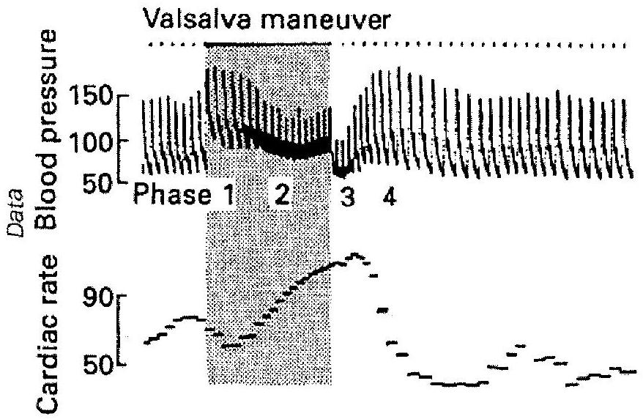
Données expérimentales et paramètres du modèle issus de Lu et al « A human cardiopulmonary system model applied to the analysis of the Valsalva maneuver », Am J Physiol Heart Circ Physiol, 281: H2661-H2679, 2001.
Figure 26 - Représentation des phases sur un relevé de l'activité artérielle pendant une manœuvre de Valsalva et de la variation de l'activité cardiaque.
La figure 26 montre un exemple de données réelles enregistrées lors d'un test de Valsalva. On peut distinguer quatre phases des variations de la pression sanguine:
- La phase I commence au début de l'élévation de la pression intrathoracique. La pression artérielle augmente, bien que le retour veineux vers le cœur droit soit réduit. En effet, la hausse de la pression à l'intérieur du thorax favorise le retour sanguin de la circulation pulmonaire au cœur gauche.
- Dans la phase II, la pression artérielle chute. Cela est dû à la pression thoracique qui limite le retour veineux vers les cœurs droit et gauche.
- La phase III marque la fin de l'expiration forcée et la baisse de la pression à l'intérieur du thorax. La pression artérielle reste tout d'abord basse, car le retour veineux gauche demeure limité bien que le retour veineux droit soit revenu à des valeurs supérieures à la normale.
- La phase IV est signée par une augmentation du retour veineux gauche et donc une augmentation de la pression artérielle jusqu'à ce que l'excès de retour veineux soit complètement pompé.
Les variations de la fréquence cardiaque pendant la manœuvre de Valsalva reflètent la réponse des barorécepteurs aux variations de la pression artérielle. Ainsi, on peut noter une tachycardie en phase II puis une baisse de la fréquence cardiaque en phase III et IV.
En appliquant l'enveloppe de pression artérielle représentative du relevée expérimental de la figure 27(a), et en fixant les paramètres du modèle de la manière suivante:
- barorécepteur : tau_b=2s, K_s=1;
— voie vagale: K_v=0.8, tau_v=1.8s, R_v=0.2s, a_v=0, b_v=1, P0_v=110 mmHg, T_v=. 04 ;
— voie sympathique: K_s=1, tau_s=10s, R_s=3s, a_s=0.3, b_s=0.7, P0_s=100 mmHg, T_s=-. 09 ; on peut obtenir l'évolution du rythme cardiaque représentée sur les figures 27 (b) et 27 (c).
Q49. En notant que les activités vagale et sympathique ont des comportements opposés lors d'une évolution de la pression artérielle, pouvez-vous retrouver, en le justifiant, chacun des 7 signaux $S_{v}^{f},S_{v}^{r},S_{v},S_{s}^{f},S_{s}^{r},S_{s}$ et $S_{c}$ (indiqués sur la figure 23) sur les courbes notées de A à $G$ de la figure 27(d) ?
Q50. Vous avez à votre disposition une base de donnée contenant des ECG et des enregistrements synchronisés de pression artérielle sur un très grand nombre de patients. Comment feriez-vous pour calibrer un tel modèle?
Par quel type de modélisation, très en vogue aujourd'hui, pourrait-on essayer de remplacer ce type de modèle paramétrique phénoménologique? Pourquoi cette approche fait encore face à une réticence importante dans le domaine médical?
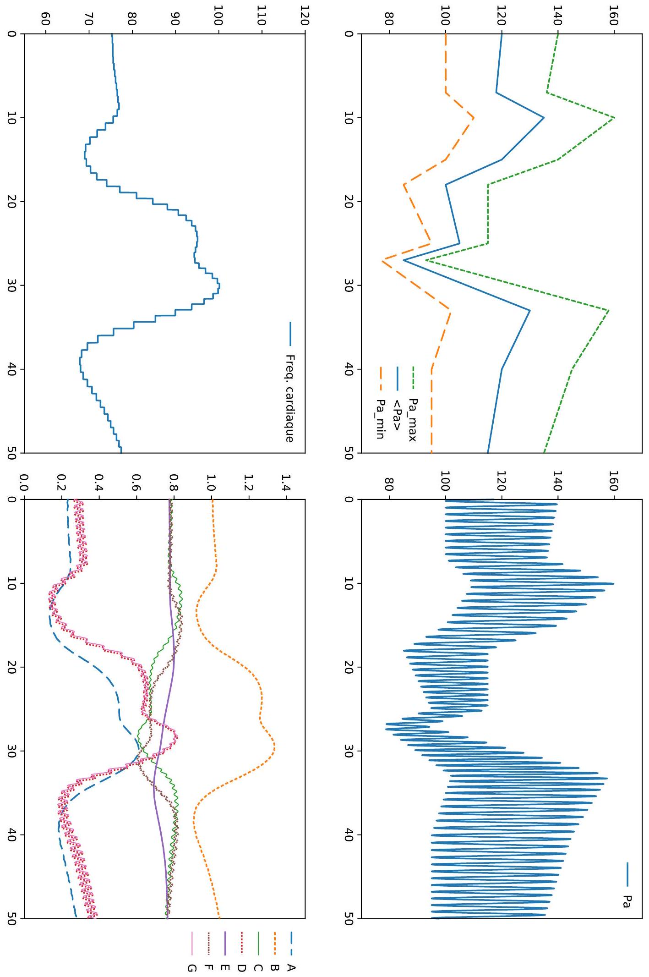
Figure 27 - Simulation numérique de la manœuvre de Valsalva à l'aide du modèle Python obtenu. Représentation de l'enveloppe de pression artérielle (a), de la pression artérielle avec la pulsation cardiaque simulée (b), évolution de la fréquence cardiaque (c), représentation des signaux dans le SNA (d).
Fin de l'énoncé.
Références
[1] K. Lu et. al., A human cardiopulmonary system model applied to the analysis of the Valsalva maneuver, Am J. Physiol Heart Circ Physiol, 281 : H2661-H2679, 2001.
[2] Virginie Le Rolle, Modélisation Multiformalisme du Système Cardiovasculaire associant Bond Graph, Equations Différentielles et Modèles Discrets, Thèse de doctorat de l'Université Rennes 1, 2006.
[3] Rémi Dubois, Application des nouvelles méthodes d'apprentissage à la détection précoce d'anomalies en électrocardiographie, Thèse de doctorat de l'Université Paris 6, 2004.

